**SISTEMA DE INFORMACIÓN COLEGIO GIMNASIO CECIL REDDIE**

**Diagrama de casos de uso:**

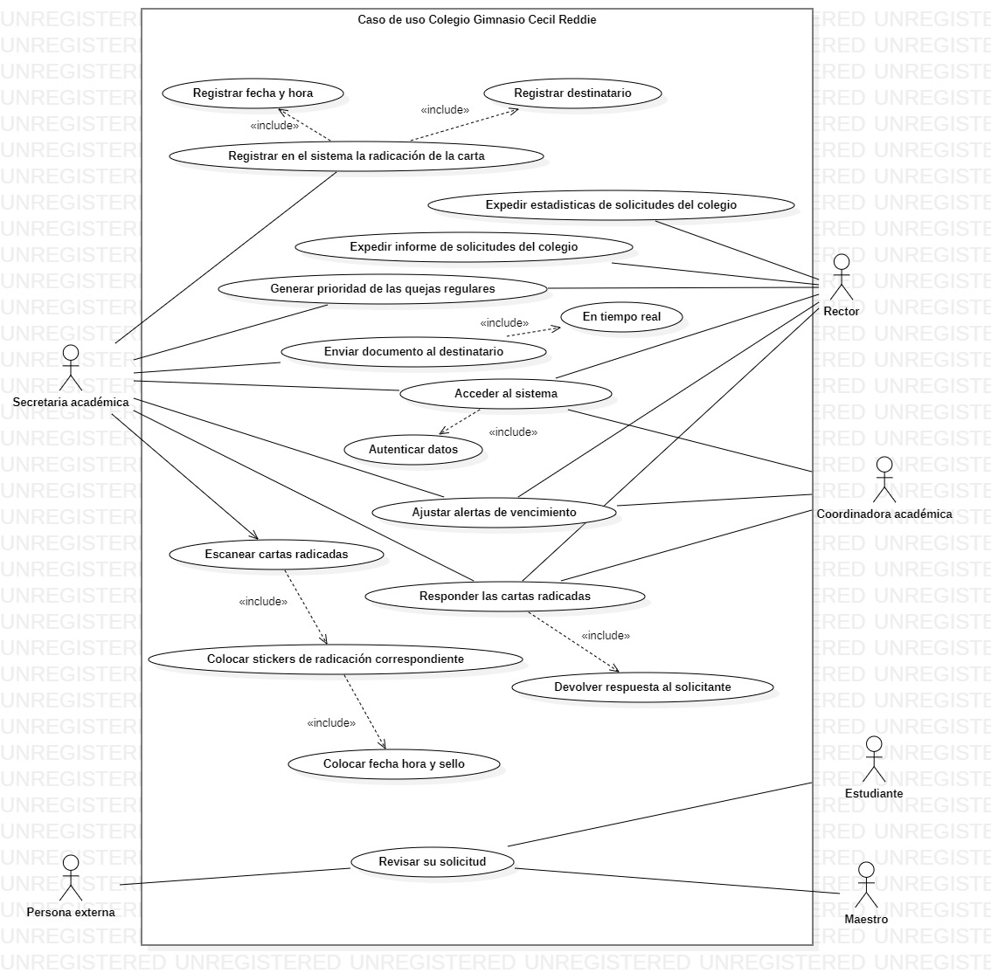

**Casos de uso extendido**

**Caso de uso:** Registrar en el sistema la radicación de la carta.

**Actores:** Secretaria académica.

**Propósito:** Guardar en el sistema las cartas recibidas y proporcionar un número de radicado.

**Resumen:** La secretaria ingresa al sistema, sube la carta y proporciona el número de radicado el cual se le entrega al solicitante para que pueda darle seguimiento a su requerimiento.

**Curso típico de eventos**

|  |  |
| --- | --- |
| **Acciones de los actores**  1. La secretaria recibe la carta (vía email, físico, etc.) e ingresa al sistema.  3.La secretaria académica se identifica.  5. La secretaría guarda la solicitud en sistema.  7. La secretaria específica a quien va dirigida la solicitud y el tema a tratar.  9. La secretaria envía la solicitud al destinatario para que le dé respuesta. | **Respuesta del sistema**  2. El sistema solicita el usuario y contraseña.  4. El sistema valida los datos suministrados.  6. El sistema automáticamente proporciona el número de radicado, fecha y hora de ingreso.  8. El sistema indica que categoría de prioridad tiene.  10. El sistema notifica al destinatario que tiene una solicitud pendiente por responder. |

**Cursos Alternativos**

* Los datos suministrados son inválidos. Indicar error.
* Si la solicitud es entregada por medio físico se le asignará un sticker con los datos de radicación con la fecha y hora, para que los tenga en cuenta cuando desee revisar el proceso de su solicitud, si su requerimiento es vía sistémica se le enviaran estos datos al correo proporcionado por el remitente a la secretaria académica o a la plataforma .

**Caso de uso:** Expedir estadísticas de solicitudes del colegio

**Actores:** Rector.

**Propósito:** Evidenciar las estadísticas de las solicitudes recibidas en el colegio.

**Resumen:** El rector ingresa al sistema y solicita las estadísticas de las solicitudes recibidas en el colegio en un periodo de tiempo específico.

**Curso típico de eventos**

|  |  |
| --- | --- |
| **Acciones de los actores**  1. El rector ingresa al sistema.  3. El rector se identifica.  5. El rector solicita las estadísticas de las solicitudes en el periodo de tiempo que desee. | **Respuesta del sistema**  2. El sistema solicita usuario y contraseña.  4. El sistema valida los datos suministrados.  6. El sistema proporciona las estadísticas en el periodo de tiempo requerido y con la información que desee. |

**Cursos Alternativos**

* Los datos suministrados son inválidos. Indicar error.
* Si el rector lo desea conveniente puede descargar e imprimir estas estadísticas.

**Caso de uso:** Responder las cartas radicadas.

**Actores:** Rector, Secretaria académica, Coordinadora académica.

**Propósito:** Dar respuesta a las cartas que han sido radicadas.

**Resumen:** El destinatario de la solicitud recibe la carta y tiene un tiempo estipulado para dar respuesta.

**Curso típico de eventos**

|  |  |
| --- | --- |
| **Acciones de los actores**  1. La secretaria ingresa al sistema.  3.La secretaria de identifica  5. La secretaria envía las cartas radicadas a su destinatario.  7. El destinatario recibe la carta.  9. El destinatario da respuesta a la solicitud y la carga en el sistema. | **Respuesta del sistema**  2. El sistema solicita usuario y contraseña.  4. El sistema valida los datos.  6. El sistema remite la carta al destinatario.  8. El sistema muestra al remitente y el tiempo para dar respuesta.  10. El sistema muestra un alerta cuando el tiempo de respuesta se agota.  11. El sistema deja de enviar alertas y mueve la solicitud a la sección de solicitudes resueltas y la envía al remitente. |

**Cursos Alternativos**

* Los datos ingresados son inválidos. Indicar error.
* El destinatario no resuelve la inquietud así que esta se envía al rector para que él la resuelva .

**Caso de uso:** Ajustar alertas de vencimiento

**Actores:** Secretaria Académica, Rector, Coordinadora Académica

**Propósito:** Alertar del vencimiento de un documento

**Resumen:** El funcionario decide cada cuánto desea que el sistema le arroje una notificación acerca de la fecha de vencimiento de la solicitud que no ha resuelto para que el funcionario pueda contestar sin exceder la fecha límite de entrega.

**Curso típico de eventos**

|  |  |
| --- | --- |
| **Acciones de los actores**  1. El funcionario ingresa al sistema.  3. El funcionario se identifica.  5. El funcionario decide cada cuánto desea las notificaciones para la correcta entrega de la solicitud.  7. El funcionario resuelve la solicitud. | **Respuesta del sistema**  2. El sistema solicita autenticación con usuario y contraseña.  4. El sistema valida los datos.  6. El sistema arroja alertas con el tiempo específico que dio el funcionario con una notificación y sonido.  8. El sistema guarda la información y deja de arrojar alertas . |

**Cursos Alternativos**

* Los datos ingresados son inválidos. Indicar error.
* La solicitud no es resuelta y se venció el tiempo, automáticamente se envía el archivo al director para dar solución a la misma.

**Caso de uso:** Escanear documentos radicados

**Actores:** Secretaria Académica.

**Propósito:** Escanear el documento para guardarlo en el sistema y resolverlo con facilidad.

**Resumen:** Si la carta llega por medio físico la secretaria académica escanea la carta para tener constancia de recibir, responder y enviar la solicitud nuevamente al remitente, además da la seguridad de que el destinatario la reciba y el sistema la guarde para que el rector pueda generar el reporte más adelante.

**Curso típico de eventos**

|  |  |
| --- | --- |
| **Acciones de los actores**  1.Se recibe la carta, se radica, se hace la respectiva radicación.  3. La secretaria se identifica.  5. Se cargan los archivos correspondientes al sistema.  7. El funcionario recibe la solicitud y ajusta las alertas de notificación.  9. El funcionario resuelve la solicitud.  11. El funcionario reenvía la solicitud resuelta.  13. Recibe notificación de proceso resuelto y se desactivan las alarmas. | **Respuesta del sistema**  2. El sistema solicita autenticación con usuario y contraseña.  4. El sistema valida los datos.  6. El sistema remite la carta al funcionario de la institución.  8. El sistema muestra al funcionario el tiempo para dar respuesta a la persona que envió la solicitud y la prioridad de la misma.  10. El sistema devuelve la carta resuelta para que pueda ser enviada nuevamente.  12 El sistema guarda el soporte para comprobar que la carta fue resuelta y enviada. |

**Cursos Alternativos**

3. Los datos ingresados son inválidos. Indicar error.

**Caso de uso:** Expedir informe de solicitudes del sistema

**Actores:** Rector.

**Propósito:** Expedir informe donde se vean reflejadas la solicitudes generadas en el sistema.

**Resumen:** El rector ingresa al sistema donde expedirá un informe en el cual se evidencien las solicitudes realizadas en el sistema de la institución.

**Curso típico de eventos**

|  |  |
| --- | --- |
| **Acciones de los actores**  1. El rector ingresa al sistema.  3. El rector se identifica.  5. El rector expide el informe de las solicitudes realizadas en el sistema  7. El rector visualizará las solicitudes desde su computadora o podrá imprimirlas | **Respuesta del sistema**  2. El sistema solicita usuario y contraseña.  4. El sistema valida los datos suministrados.  6. El sistema mostrará las solicitudes realizadas, informará la cantidad de estas y las organiza en orden de llegada. |

**Cursos Alternativos**

* Los datos ingresados son inválidos. Indicar error.
* El sistema cerrará automáticamente luego de 30 minutos de inactividad.
* Si el rector desea puede elegir la visualización de los informes.

**Caso de uso:** Dar solución a las quejas por orden de llegada.

**Actores:** Rector y Secretaria académica.

**Propósito:** Atender y solucionar las quejas según su orden de llegada.

**Resumen:** El rector o la Secretaría académica ingresa al sistema donde se encontrarán las quejas realizadas en orden de llegada.

**Curso típico de eventos**

|  |  |
| --- | --- |
| **Acciones de los actores**  1. El rector o secretaria académica ingresan al sistema.  4. Los funcionarios se identifican.  6. El rector o secretaria académica solicita el requerimiento.  7. El rector o la Secretaria académica darán contestación a las quejas a través del sistema. | **Respuesta del sistema**  2. El sistema solicita usuario y contraseña.  3. El sistema valida los datos suministrados.  5. El sistema genera el reporte de las quejas por orden de llegada.  8. El sistema permitirá que se puedan hacer las contestaciones por orden de llegada. |

**Cursos Alternativos**

* Las quejas serán solucionadas en su totalidad en 30 días, el sistema no permitirá más entrada de estas si se tiene pendientes del mes anterior.
* Al solucionar una queja, el sistema removerá una nueva pestaña.
* Al estar solucionando una queja ésta no permitirá abrir en ningún otro dispositivo.
* El sistema no permitirá dar contestación a las quejas si no se hace en orden de llegada.

**Caso de uso:** Acceder al sistema como administrador.

**Actores:** Rector - Secretaria académica - Coordinadora académica.

**Propósito:** Tener acceso al sistema para revisar y/o resolver las solicitudes de las personas .

**Resumen:** El rector, la Secretaría académica o la coordinadora académica ingresa al sistema donde se les pedirá que identifiquen sus datos para visualizar la información.

**Curso típico de eventos**

|  |  |
| --- | --- |
| **Acciones de los actores**  1. El rector o secretaria académica ingresan al sistema.  4. Los funcionarios se identifican.  6. El funcionario.  7. El rector o Secretaría académica organizaron las quejas en orden de prioridad.  9. El rector o Secretaría académica darán contestación a las quejas a través del sistema. | **Respuesta del sistema**  2. El sistema solicita usuario y contraseña.  3. El sistema valida los datos suministrados.  5. El sistema genera el reporte de las quejas con un breve resumen de estas.  8. El sistema permitirá que se puedan hacer las contestaciones. |

**Cursos Alternativos**

* Las quejas serán solucionadas en su totalidad en 30 días, el sistema no permitirá más entrada de estas si se tiene pendientes del mes anterior.
* Al solucionar una queja, el sistema removerá una nueva pestaña.
* Al estar solucionando una queja ésta no permitirá abrir en ningún otro dispositivo.

**Caso de uso:** Revisar solicitud

**Actores:** Remitente de solicitud

**Propósito:** Tener acceso para visualizar la solicitud realizada

**Resumen:** El remitente tiene la posibilidad de revisar el proceso de su solicitud cuando él desee siempre y cuando tenga el número de radicado asignado a su requerimiento.

**Curso típico de eventos**

|  |  |
| --- | --- |
| **Acciones de los actores**   1. El remitente ingresa a la plataforma.   3. El remitente escribe los datos.  5. El remitente verifica el estado de su proceso.  7. El remitente puede descargar este reporte. | **Respuesta del sistema**  2. El sistema solicita número de radicado.  4. El sistema valida los datos suministrados.  6. El sistema genera el reporte del estado del proceso en el que va su solicitud.  8. El sistema cierra la sesión. |

**Cursos Alternativos**

* El sistema se cierra después de 10 minutos de inactividad.
* El sistema imprime directamente a la impresora vinculada con el dispositivo.